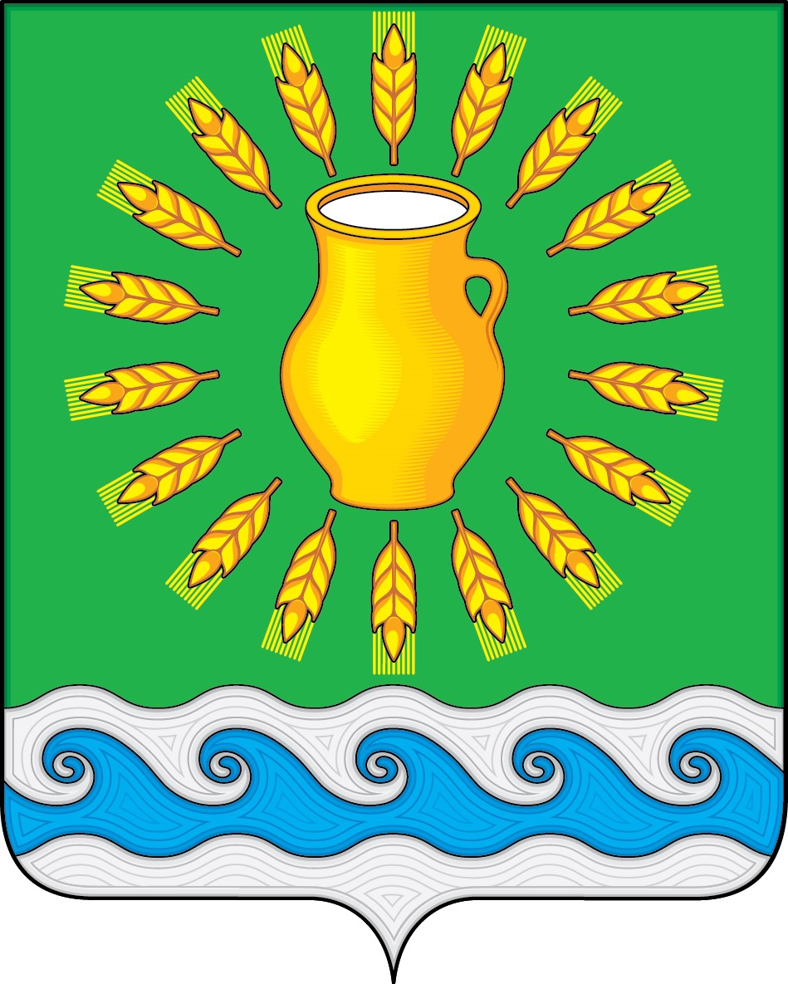
СОВЕТ ДЕПУТАТОВ
МИНСКОГО СЕЛЬСКОГО ПОСЕЛЕНИЯ
КОСТРОМСКОГО МУНИЦИПАЛЬНОГО РАЙОНА
КОСТРОМСКОЙ ОБЛАСТИ
Четвертого созыва

РЕШЕНИЕ

от 23 ноября 2020 года |  | № 26

О внесении изменений в решение Совета депутатов Минского сельского поселения от 30 декабря 2005 г. N 9 «О структуре администрации Минского сельского поселения»

В соответствии с частью 8 статьи 37 Федерального закона от 6 октября 2003 г. №131-ФЗ «Об общих принципах организации местного самоуправления в Российской Федераций», статьей 34 Устава муниципального образования Минское сельское поселение Костромского муниципального района Костромской области, принятого решением Совета депутатов Минского сельского поселения №4 от 21 ноября 2005 г., в целях совершенствования структуры администрации Минское сельского поселения, повышения эффективного управления деятельностью администрации, Совет депутатов Минского сельского поселения

РЕШИЛ:

- Внести в структуру администрации Минского сельского поселения, утвержденную решением Совета депутатов Минского сельского поселения Костромского муниципального района Костромской области от 30 декабря 2005 года N 9 «О структуре администрации Минского сельского поселения» (в ред. решении Совета депутатов от 28.06.2006г. N 28, от 18.12.2006г. N 47, от 29.01.2010 N 1, от 21.12.2012г. N 36, от 28.05.2013г. N 16, от 15.11.2013г. N 44, от 19.08.2019г. N 24, от 09.04.2020г. N 03), изменения, изложив в новой редакции согласно Приложению к настоящему решению.
- Распространить действие настоящего решения на правоотношения, возникшие с 16 ноября 2020 года.
- Настоящее решение вступает в силу со дня его официального опубликования.

Председатель Совета депутатов  Глава Минского сельского поселения | Н.А. Журавлев

